第六屆台灣尤努斯創新獎＿計畫書範本
(僅供參考)

-書面計畫書請以繁體中文撰寫，格式需符合以下規定：A4 大小，直式排版，橫書（由左至右撰寫），包含封面在內最多 10 頁。內文部分，請使用標楷體字型，字型大小12，行距1.5倍，編頁碼。
-封面頁資訊包含：團隊名稱、提案名稱、團隊成員、報名組別（社會組or學生組）
-請上傳PDF檔案
團隊名稱：
提案名稱：
團隊成員：
報名組別：社會組or學生組
封面頁
(可為提案設計圖片或一句slogan)

-此範本所示案例為國際社會型企業情境，僅作為撰寫結構示意；實際提案請以台灣相關議題為主，並不限提案主題。
一、請說明團隊欲解決的社會問題
範例:孟加拉地區多數管井受到砷污染，當地居民長期缺乏安全飲用水，導致砷中毒風險提高，並對健康與公共衛生造成嚴重影響。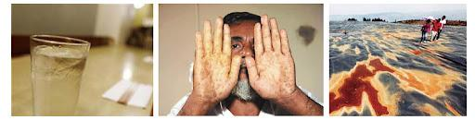
範例

二、公司目標、願景與產品/服務內容
→鼓勵說明原型產品或服務、試辦行動或初步驗證成果
範例:
目標:興建一座每日可供應9,000公升安全飲用水的水處理設施，服務受砷污染影響的社區居民。
使命:以社會型企業模式運營，所有利潤將再投資於業務擴展，以服務其他受污染影響的村莊。
願景:於五年內再增設一座水處理廠，讓更多村莊獲得安全飲用水。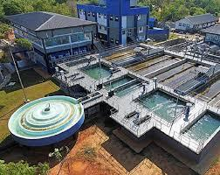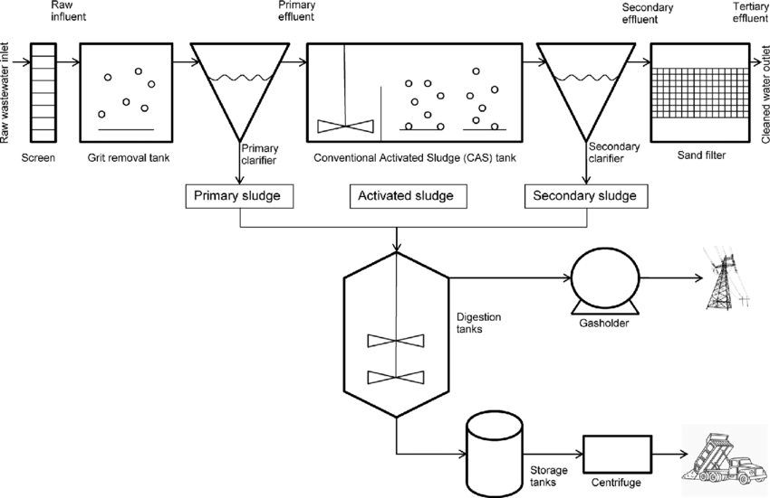
範例

三、商業模式
→說明團隊計畫如何透過商業模式（產品/服務）來解決社會問題，並同時具備自給自足與創造利潤的能力。
範例:
產品/服務定位：
營運與盈利模式：
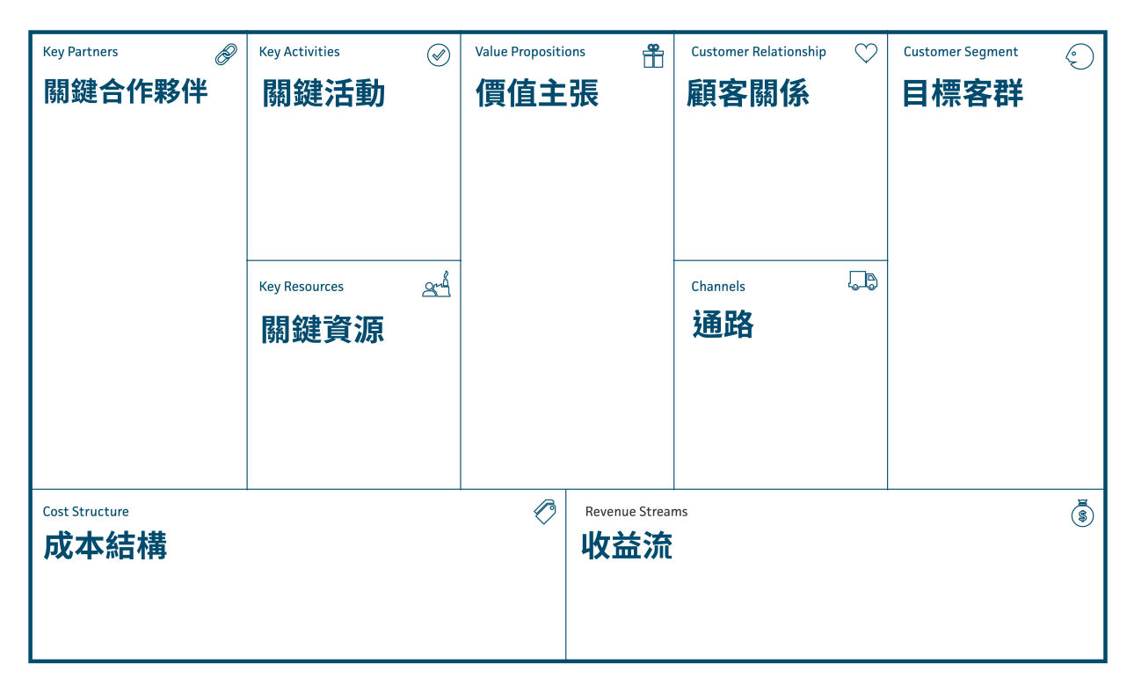
範例
四、計畫創新性與獨特性
→相較於現有解決方式或同類型產業，說明計畫的創新性與獨特性。
範例:相較於其他水資源服務業者，本計畫採用階梯式定價模式，使低收入家庭能以較低價格取得飲用水，同時由中高收入用戶支撐整體營運，達成財務永續，無需仰賴捐助，並能擴展至更多受污染地區。
 | 自家產品 | 競爭產品Ａ | 競爭產品Ｂ
客群
售價 |  | 範例
獨特性

五、預期社會效益與社會影響力
→計畫將如何影響直接或間接利害關係人？
→預期產生的社會改變及衡量方式。
→計畫最終如何解決社會問題？
範例:本計畫預期為受砷污染影響之居民提供安全飲用水服務，每日服務約3,000人，並透過可負擔之價格機制，使低收入家庭亦能取得安全飲用水，以降低健康風險。同時，計畫將創造約4個就業機會，促進在地就業與社區經濟自立，整體預期能減緩水污染對社會造成之負面影響，改善居民健康，並解決飲用水資源不足的問題。

六、財務永續性規劃（計畫規模與預算、資金來源、成本與價格、財務預測）
→說明計畫的財務規劃，確保其可長期運營。
範例:本計畫預期於未來五年內創造8個額外就業機會，擴展服務範圍至4,000 名村民，每年維持正向淨利，以確保財務永續性。
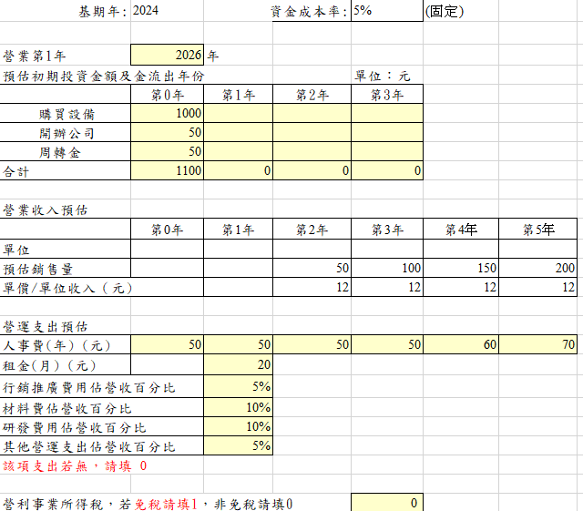
範例
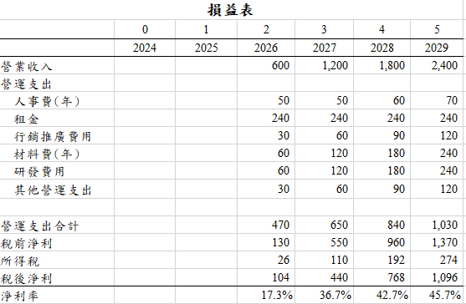
範例
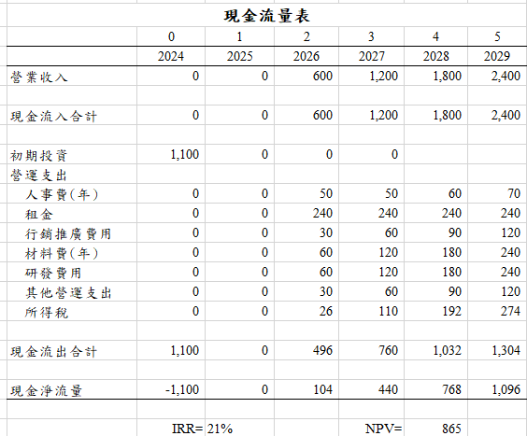
範例

七、人力規劃（團隊成員個人介紹、現職、過往經驗，以及在計畫中的角色與職責）
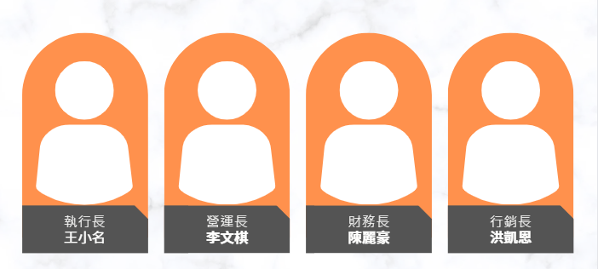
範例

備註：若計畫書內包含參考文獻或圖片，請務必標註資料來源。

